


CCIE
长 春 光 博 会

LiCHT
CONFERENCE

光電引铂 新質来来
OPTOELECTRONICS LEADS THE WAY FORGING A NEW QUALITY FUTURE

第三届长春国际光电博览会 Light 国际会议
The 3rd Changchun International Optoelectronic Expo Light Conference

邀请函
INVITATION

长春 · 东北亚国际博览中心
2026年6月12日-14日

CHANGCHUN
NORTHEAST ASIA INTERNATIONAL EXPO CENTER
JUNE 12-14,2026
■



诚挚邀请您莅临第三届长春国际光电博览会 ·Light 国际会议!

长春是新中国光电子事业的摇篮，在中国光学之父王大珩院士为代表的一批优秀科学 家的带领下，建立了光学领域第一个研究所--长春光机所，创造了共和国第一炉光学玻璃、 第一台红宝石激光器等十几项“中国第一”,为多项国家重大工程项目做出突出贡献。历经 多年发展，光电信息产业已经成为长春市科研基础最强、产业门类最全、成果转化最多、发 展潜力最大、增长速度最快的战略性新兴产业之一。当前，长春市正在深入学习贯彻习近平 总书记在听取吉林省委和省政府工作汇报时的重要讲话精神，聚力建设国家区域创新中心 和先进制造业高地，坚持以科技创新引领产业创新，以发展新质生产力塑造全面振兴新优 势，将光电信息产业作为“千亿级”战略性新兴产业重点发展。作为长春光电信息产业发展 蓝图的重要组成部分，2024年和2025年两届长春国际光电博览会的成功举办，获得了行业 领域广泛赞誉和专家学者的一致认可。
第三届长春国际光电博览会 ·Light国际会议将于2026年6月12日-14日举办，届时将 有来自世界各地光电信息企业翘楚齐聚长春，共同搭建起光电企业交流的新平台。本届大 会将继续以长春为起点，延展至哈尔滨、沈阳、大连相关产业集群，邀请日、韩等东北亚、一带 一路和金砖国家等国外买手参展观展，逐步打造立足长春、辐射北方、面向全国、放眼全球 的国际光学产业盛会。展会将围绕精密光学与摄像头技术应用，光学元件和光学制造，真空 镀膜，智能传感，光电显示及应用，激光技术及智能制造，半导体智能制造，红外技术及应用， 信息技术及通信等近20个产业方向，吸引1000余户展商共聚长春。此外，还将组织多类型、 多层次、多样化的学术会议、产业会议以及人才招聘、产业对接等系列活动，为您打造一场 永不落幕的光电产业盛宴!

长春国际光电博览会 ·Light国际会议组委会



80,000+平米 展会面积



1000+家 参展企业



80,000 人次 专业观众



50+ 场 会议活动

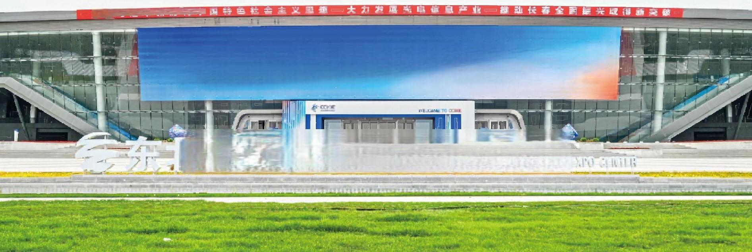
贯彻 习 近 平新时代中

第三届长春国际光电博览会 ·Light国际会议欢迎您
3RD CHANGCHUNINTERNATIONAL OPTOELECTRONIC EXPO·LIGHT CONFERENCE WELCOME

亚 国 际 博 览 中 心


展会亮点

规模影响创新高
持续提升长春光博会在全球光电领域的 引领力，为国内外企业搭建更优质的交流合作 平台，不断扩大展会影响力。

学术盛宴领前沿
持续与国内外前沿学术组织保持深度合 作，为产业发展提供前瞻性技术指导，推动学 术成果向产业应用转化。

产业集群深挖掘
围绕光电六大产业集群，通过全方位的 展示和深层次的商贸交流，推动各产业集群高 质量发展。
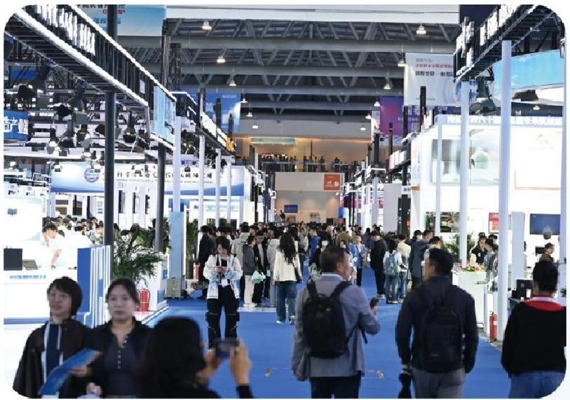

人才引育共发展
设立“光电人才培育示范基地”,与高校 联合开展定制化人才培养项目，强化教育，人 才，科技和产业协同发展。

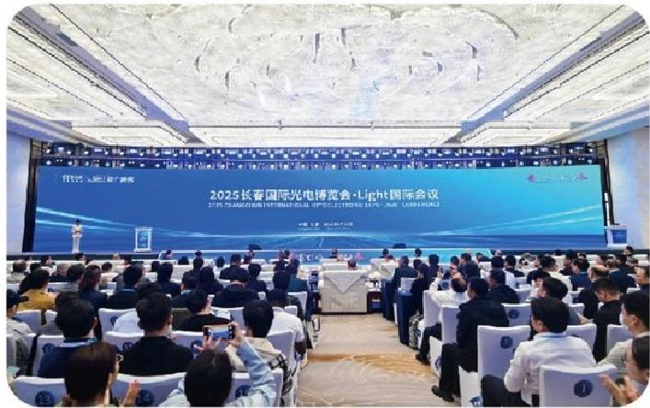

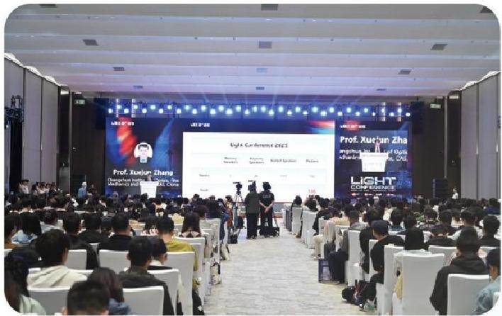

产学研融新范式
搭建多形式、多渠道、多场景的产学 研融合平台，增强东北区域与全国光电企 业的多维度合作，激活产业发展新动能。

政资合力助腾飞
增强政企联动，充分发挥“桥梁”作 用；扩大投融资对接力度，邀请更多投融 资机构，补给发展“助推剂”。
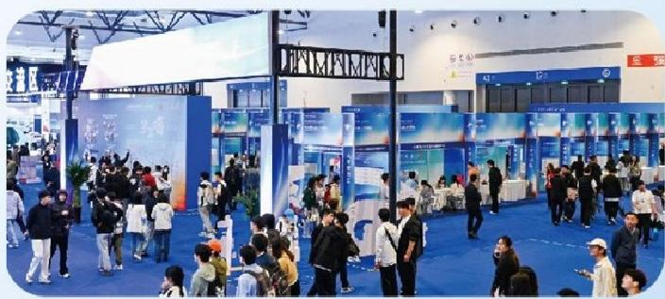

光電引铂新皙来来
OPTOELECTRONICS LEADS THE WAY FORGING A NEW QUALITY FUTURE

欢迎您来到长春，感受这座城市宽容大气、趋美向善的人文情怀，长春也将继续秉承 “创新、诚信、超越”的精神，热忱欢迎世界各地的朋友来到第三届长春国际光电博览会 · Light国际会议，分享智慧与见解，共同推动世界光电信息产业蓬勃发展。

参展政策 Participation Policies 

(1)展位费定价标准：
光地展位1000元/平方米
标准展位1万元/个(3m*3m)

(2)展位费“早鸟”优惠：
2026年3月31日前报名，享受3.5折优惠
光地展位350元/平方米
标准展位3500元/个(3m*3m)
（3）搭建政策：
主通道展位：企业自行搭建，费用自理；
非主通道展位：可以选择 《主办方统一搭建》，不需要企业承担费用[转圈]。如果在统一搭建的基础上增配部分，企业自行承担费用；也可以选择《自行搭建》，费用自理
联系我们 Contact Us
长春理工大学 王老师：13944925413（微信同步）

CCIE
2026 CHANGCHUN
INTERNATIONAL OPTOELECTRONIC EXPO
LIGHT CONFERENCE

扫码关注长春光博会
微信公众号

长春光博会官网二维码 一站式服务平台

扫码关注长春光博会抖音 感受展会风采

